četvrtak, 25. ožujka 2015. godine
Ispit iz medijske kulture
Ime, prezime i razred: ______________________________________
- Dopuni!
Djelo namijenjeno izvođenju na pozornici je ___________________.
Igrokaz je podijeljen na _________________________________.
Uloge glume ________________________________________.
- Prekriži netočno!
Za dobru glumu je / nije potrebno imati kostime!
Filmska priča može se / ne može se prepričati.
- Napiši jednu televizijsku emisiju! __________________________
- Podcrtaj uljeza!
Film gledamo, slušamo i pjevamo.
- Što je ovo? __________________________________________
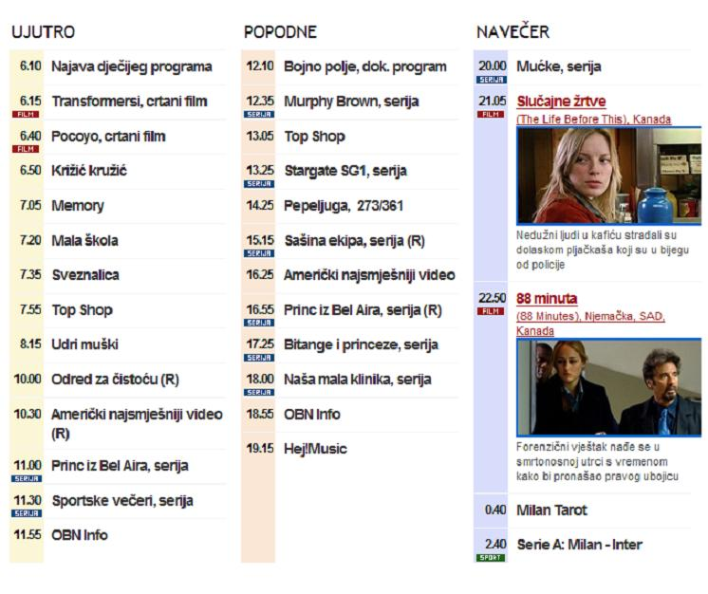
Oboji drvenom bojicom po želji što bi želio / željela gledati na njemu!
- Iznad ili ispod napiši što je TELEVIZIJA, a što je TELEVIZOR!
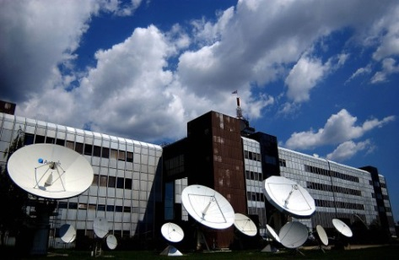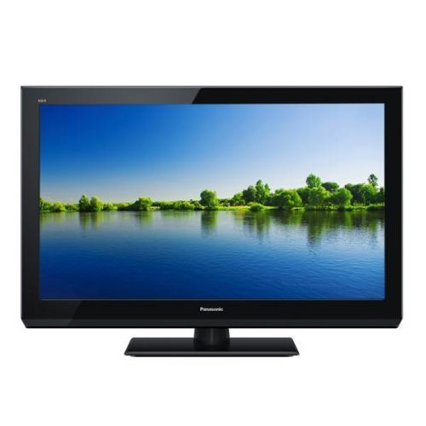
- Zaokruži točan odgovor!
Animirati znači:
- udahnuti dušu
- utkati skušu
- ulijati pušku
- Napiši koji animirani film je crtani, a koji je lutkarski?
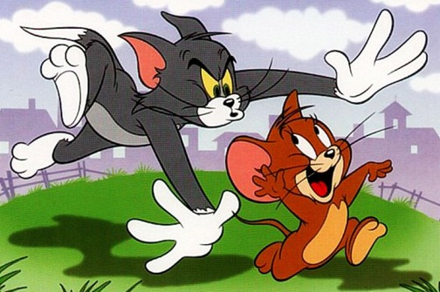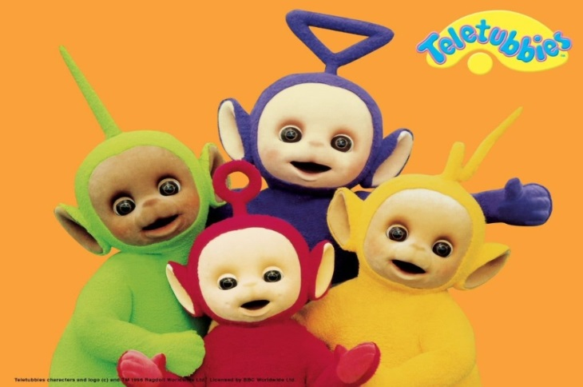
_____________ ________________
- Koji ti je najdraži animirani film? __________________________
- Kada netko izvodi igrokaz ili kazališnu predstavu, mi kao publika se trebamo ponašati _____________________________________.
- Mora li u knjizi (bajci) biti sve isto kao u filmu? DA NE

